携帯メールを活用した、リーズナブルな販促システム
～携帯販促メールで増収増客～物販、飲食からサービスまで～

ＨＰとメールの住み分け
パソコンや携帯電話の普及はホームページとメールの新しい利用法を生み出している。ホームページは会社案内や製品カタログなどに代わり、いつでも、どこでも情報を提供する。メールは電話やファクスなどの弱点を補う形でメールマガジンなどの同報メールや添付ファイル、添付写真の送信として利用され、いま販促手段として携帯メール利用が注目されている。

住所録からメアドへ
販促手段は売上をアップする手法として郵便を基礎とした「顧客管理システム」が根付いた。いつしか、不要な個人情報を取得するようになり、郵送しないのに台帳作成に力を入れてきた。いま、個人情報に注目が集まる中で、「お客様へ情報を送る」という原点回帰の顧客管理としての「販促メール」の誕生である。

増収増客が基本
増収増客を目的とすればお客様が「欲しい情報を送る」ことを重視して、名前、住所などは最小限に控える動きもある。郵便ではなく、メール送信であればメールアドレスだけで「欲しい人に、欲しい情報を、欲しいときに」送ることで「増収増客」という目的達成は近い。

販促手法の多様化
携帯電話の普及が９千３百万台（06年３月末）となり、販促手法もより多様化してきた。チラシは情報量が多く、不可欠な媒体であるが、事前準備と時間に追われ、１週間前の情報となり、緊急性がなく、それなりの費用負担がある。このような背景から、緊急性、低料金、使い放題、簡単操作を求める声からＥメールが注目され、事務所のパソコンからメール送信するという動きが一部にあった。

携帯電話は新市場
販促メールはパソコンから、家庭用パソコンへ発信してきたが、メールを見るまでの時間差があり、翌日以降の来店情報という限界があった。しかし、携帯電話が必需品として、消費者である奥様が持ち歩くことから重要性が高まった。消費者へダイレクトにメール情報を送ることが可能となったことから情報発信側にとって「お買い得情報市場」が誕生した。

積極的市場の創出
顧客管理ではカード会員募集の動きもあるが、これはお客様の囲い込みであり「負の資産」の構築であり、コスト負担も大きい。一方、メール会員募集は潜在的なお客様を掘り起こし、呼び込む新規需要で、コストを吸収する財源を生む積極的市場の創出という側面もある。

コスト比較～メールは２円
何気なく使っている携帯電話は確かに便利で、誰もが携帯することを喜びとしている。しかし、誰もが所有している「静寂空間」を奪っている側面は見逃せない。
通話料を調べてみると１分１２０円で、平均３分の３６０円を空費している。一方、携帯メールは１通２円、同じ内容を複数アドレスへ送る同報メールや双方向型同報メールの受信者選択機能付もやはり送信者は発信数の制限に関わらず２円だ。携帯メールは５件制限があるため、６件以上へ送る場合は同報メールを利用する。千件でも送信料は２円となる。

コスト比較～チラシ
チラシは個人宅へ配達することから新聞などを媒体としているが、地域に対して面配達を行う。印刷、配達料などで５～１０円で１回に数十万円から数百万円の費用となる。

コスト比較～郵便
郵便では８０円の郵送料と印刷物で１通あたり百数十円となり、全数送ると数千万円となる。返送率が十数％で数百万円となり悩んでいる店も多く見受ける。コスト比較や返送率を調べると新しい販促ツールを求める動きは必然となる。

販促メール～３千円から
販促メールは年数十万円したホームページセットのＷＥＢ（ウェブ）メールと、増収増客に特化した年数万円という携帯販促メールがある。ウェブメールはホームページへアクセスして、ダウンロードとアップロードを繰り返すタイプで月額１万円からである。
一方、携帯販促メールは通常の携帯メールの要領で行うので、違和感がなく、使い易く、写真添付、月額３千円というリーズナブルな料金が魅力だ。しかも、配信回数は制限なし、会員数は千人まで可能だ。
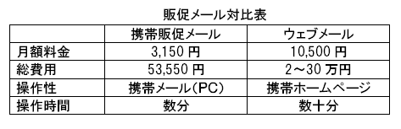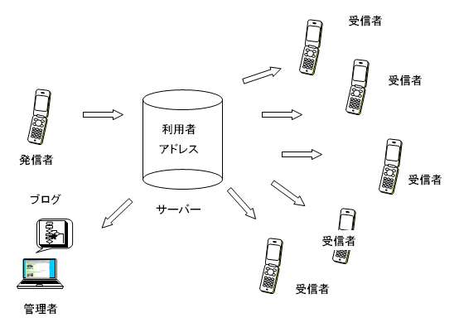
現場から写真添付で発信
一方、情報発信も変化の兆しが見え始めた。従来は、デジタルカメラで撮影してから、パソコンへデータを移動、大きなサイズのため縮小加工して保存、そして、メールへ添付して送っていた。しかし、携帯カメラの進化により、写真サイズをＶＧＡ（６４０Ｘ４８０）で撮影、添付して現場の生情報を送ることが可能となった。送るのは撮影した写真アドレスで、送信費用は1回２円。現場から撮影して送るだけという便利さだ。このほか双方向タイプでは、写真で製品在庫を確認する「店舗間在庫確認システム」という便利なツールの利用を生んだ。

携帯販促メールの流れ
携帯販促メールの流れは次のようになる。
アドレスの決定→ＱＲコード作成→チラシ・ポスター作成→アドレス収集→アドレス台帳自動作成→販促原稿の作成→販促メール配信→配信結果報告→増収増客

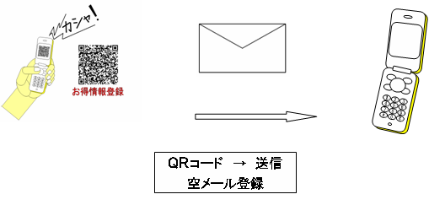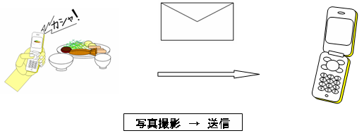

手順①～アドレス
携帯販促メールはメールアドレスに対して「お買い得情報」を送ることからアドレスを決める。電話番号とか、使い慣れたアドレスなどを自由に決める。これをＱＲコード化する。

手順②～ＱＲコード
２センチ四方の白黒模様がＱＲコード、または、二次元バーコードで、店名やホームページアドレス、メールアドレスなどの情報をコード化したものだ。第三世代携帯電話ではＱＲコード読み取りが標準装備され、作成ソフトは携帯電話に添付され、インターネット上で無償ダウンロードできる。
携帯電話でＱＲコードを読み取り、送信すると自動的にアドレス受付、受付後に返信メールで受付報告される。これを「空（から）メール登録」という。また、アドレスへ直接送信も可能だ。ウェブメールではホームページへ誘導し、携帯販促メールはメールアドレスとなる。

手順③～チラシ、ポスター
「メール会員募集」と「お得な情報」を定期配信するというＡ４のチラシを作成する。これをお店のカウンターやテーブル、情報ボックスに置くことからスタート。また、Ａ３のポスターを待合場所やトイレなどに貼る。ＱＲコードはアドレスを入力しなくても良いことから抵抗なくお客様が登録する傾向である。

手順④～原稿を作成
自動的にアドレス収集が行われると、いよいよ店では情報発信となる。遅くても１ヶ月経過した時点では第１号の配信作業となる。まず、５Ｗ１Ｈ（いつ、どこで、誰が、何を、どのように、どうする）を確認して作成しよう。
例えば、６月２７日（火）１４時から、５００円均一で特価、先着２００名様、店名

手順⑤～送信、送信結果
原稿ができたらメールを送信する。送信後には何件送信したかという送信結果報告のメールが届く。
以上で一連の作業が終了で、これの繰り返しを定期的に行うことで「増収増客」となる。

メリット
携帯販促メールのメリットを確認すると次のようになる。
①低料金 月額３１５０円、登録料１０５００円、ＱＲコード作成料５２５０円
②簡単操作 メール作成、写真撮影、送信
③送信料 １回につき２円（制限なし）
④送信内容 お買い得情報、メニューなど
⑤写真添付 アドレスのみを添付して写真は送らない
⑥空メール 自動収集、削除
⑦送信結果 送信後に送信数の報告
⑧使い放題 制限なし
⑨会員数 千人まで
⑩メンテナンス なし（登録料を充当）

利用法の数々
需要の創造～お買い得
「ごめんなさい、わたし、用事ができたの」、と急ぎ足で帰るお友達の後姿を見送り、異変を感じたという。後日、尋ねたところ「３時からの特売情報」で急いだとのことだった。家計に占める野菜は副食費の中では多く、八百屋の特売は主婦が大移動するという。定期的な携帯情報で「奥様はお買い物上手」という称号を頂いたようだ。

需要の創造～衣料品
衣料品はチラシでは情報満載で目に付きにくい傾向があり、メール配信で情報を補完し、売上アップを狙う。また、季節商品であることから「見切り」は避けられず、低料金、使い放題は在庫処分に効果的だ。

需要の創造～ランチ
ランチを主力とするレストランや喫茶店ではランチ商戦に勝ち抜くために毎日１１時にランチメールを「今日のメニュー」として配信する。また、時間差情報も同時に送ることで客席数の限界をカバーし増収増客となる。

需要の創造～惣菜
惣菜商戦は昼と５時までが勝負、土日においては４時までに決着をつける。売上見通しと見切り処分が利益を確保する。見切りメールで収益アップ。

需要の創造～美容院
美容院の顧客の定着率は４～５０％で、浮動客が多い。客単価が高いことから常に新規のお客様の開拓と固定化が求められる。

需要の創造～理容店
理容店の固定客は８０％で、固定客の来店サイクルの短縮化が売上向上となる。

需要の創造～岩盤浴、整体
岩盤浴、整体、足裏マッサージなど様々なサービスが広がりを見せているが「待ち」のビジネスであるため顧客管理はメール会員となる。閑散時間帯による割引も集客効果は抜群。

需要の創造～花屋
花屋では定期的な需要は売上の３０％、その多くは結婚式、葬式、法事、母の日など不定期なイベントの需要が多い。お客様の固定化は避けられない。

記録～ブログメール
携帯販促メールに送信内容の自動記録を付けたのが携帯販促ブログメールだ。毎日商品ごとに送るようになると、送信記録を個別にすることが困難になる。そんなときには便利なツールとなる。送るたびに自動記録を一覧で表示される。

その他～メンテナンス
販促メールは「情報を送る」ことを基本としていることからメンテナンスは不要だ。ホームページでは書き換え作業が不可欠で、古い情報のままでは印象が悪くなるだろう。契約時の登録料が年１回のメンテナンス料と考えても良い。

問い合わせ～メール
販促メールは低料金を基本としていることから電話やファクスはなく、すべてメール対応となる。

応用編～幹事育成
宴会や２次会などでは幹事さんのお骨折りで飲食店では営業努力もせずに潤ってきました。一方、飲食店の一人儲けが「幹事貧乏」を作り、人脈が途絶えたケースも見逃せません。このような状況から幹事代行、２次会代行、葬祭業の飲食部門への進出を生みました。
店独自の幹事を育成したいという声を反映したのが「幹事育成メール」です。幹事募集を空メールで募集、説明会、年３～４回の試食会などを行うことで幹事を育成するシステムです。

応用編～求人メール
販促メールを利用する店舗では潜在的に、１年中、求人をしているケースが多い。周年募集による登録と募集を繰り返すことを行うのが求人メールである。

ブログメール
インターネット環境のブログと携帯メールを融合したシステムが「ブログメール」で、販促メールのほか写真情報と文字情報が欲しい遺失物管理などあらゆる分野で利用が見込まれる。
例：災害対策本部、危機管理対策本部、遺失物管理、建物管理、学習ツール、アンケート、社内日報

講師派遣～ボランティアもＯＫ！
「パソコン教室はあるのに 携帯教室は なぜないの」という利用者の声を反映したのが「携帯メール教室」だ。生涯学習講座を中心に学びネットあいち、名古屋市生涯学習センター、春日井市、江南市、日進市、三好町などに講師登録している。
また、講演依頼があれば全国、どこへでも出かけ、謝礼は予算の範囲内､無償ボランティアの派遣も行っている。
講師申込先：昭和企画 info1@showakikaku.co.jp ＴＥＬ ０５８７（３６）３２７１
ボランティア申込先：携帯メール研究会 info@ktai.net ＦＡＸ ０５８７（３６）０３６１

株式会社昭和企画 | 〒492-8439 愛知県稲沢市七ツ寺町７０－４
昭和企画 http://www.showakikaku.co.jp  Ｅメール info1@showakikaku.co.jp |  | 携帯メール研究会 http://www.ktai-rd.net  Ｅメール info@ktai-rd.net

